Астана қаласының "Лад" РСҚ Астана Филиалы

Тарихи анықтама. 2002 жылдың қаңтарында Астана қаласында "Республиканское славянское движение "Лад" Астаналық қалалық филиалы қоғамдық бірлестігі тіркелді. Төрағасы Шепелюк Николай Викторович.
Мақсаты- славян тілінің этникалық ерекшелігі мен мәдениетінің сақталуы, Қазақстан Республикасының славян халқының рухани жандануы, келісім мен достықтың, этникааралық толеранттылық пен келісімнің нығаюы.
Қызметінің негізгі бағыттары:
- этникалық ерекшеліктің, мәдениеттің, тілдің сақталуы;
- Қазақстан Республикасындағы славян халқының рухани жандануы;
- Көпұлтты республиканың халықтарының арасындағы бейбітшілік пен достық және бауырластық қарым-қатынасты нығайту.

Ресурстық база.
Орталықта 1998 жылы құрылған орыс-казак жексенбілік мектебі қызмет жасайды. Мектептің айырмашылығы онда балалар 4 жастан бастап оқиды.
Орталықтың мақтанышы мен визит картасы, Иванова Нталья Аркадьевна жетекшілік ететін шығармашылық ұжым - халық казак хоры "Станичники" болып табылады. Хор қатысушылары барлық қалалық және республикалық өткізілетін іс-шараларға белсенді қатысады.
Халықаралық фестивальдар мен конкурстардың бірнеше мәрте жеңімпаздары, лауреаттары мен жүлдегерлері болды.

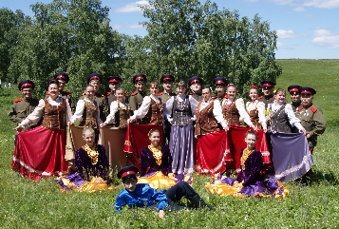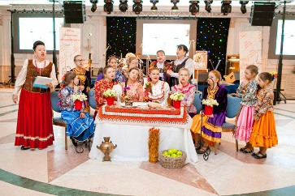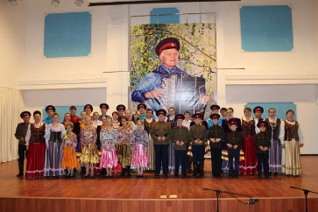

Байланыс:
Мекенжайы: Астана қаласы., Баян аул көшсе., 71 үй, 52 пәтер
Телефон 21-96-49
Сайт .www.arvedi.kz

